- Kraški jami Vidovec in Zdenc
Na obrobju belokranjskega kraškega ravnika se vzhodno od vasi Božakovo odpirata zanimivi kraški jami. Sta del podzemskega sistema potoka Vidovec, ki ima povirje na lapornih vodonosnikih v okolici Drašičev. Ob prehodu na obrobje kraškega ravnika potok ponika v podzemlje, na površju pa ostaja dobro vidna suha dolina. Sledimo ji do jame Vidovec, kjer potok spet izvira in po površju odteče globoko v vrezano dolino Kolpe.
Jama Zdenc
Izvirna jama Zdenc s kipom Lurške Marije je ena najlepših urejenih belokranjskih izvirnih jam, ki priča o nekdaj jasni navezanosti ljudi na kraške izvire. Studenček, ki priteka iz jame pod vasjo, so domačini zajeli. Za obzidanim vhodom se odpira 78 metrov dolga izvirna jama, ki jo je izoblikoval podzemski pritok potoka Vidovec. Podzemski rov s plitvo strugo potočka je v začetku prostoren, v nadaljevanju pa se ob razpoki vse bolj zožuje. Stene so le mestoma zasigane.

Jama Vidovec
Jama Vidovec je z 270 m najdaljša belokranjska vodna jama, ki jo je ob vzporednih prelomih plitvo pod površjem izoblikoval istoimenski potok. Vhod vanjo označuje skalni spodmol, za katerim se odpira prostorna vstopna dvorana. Podzemski prostor se nadaljuje v ozek vodni rov, ki se zaključi s sifonom. Erozijsko obdelane stene so izraziteje zasigane le v vhodnem delu, medtem ko tla v jami prekrivajo debele plasti naplavljene ilovice.

Vir: http://keudrlog.blogspot.com/2008/09/izlet-kraki-jami-zdenc-in-vidovec.html

Kraška jamaje prehodna podzemeljska votlina, neglede ali je vodoravna ali navpična - brezno. Nastala je z erozijo (z delovanjem tekoče vode), s kemičnim raztapljanjem apnenca ali ob skalnih podorih. Največje bogastvo večine kapniških jam pa so kapniki.
Viseče sigaste tvorbe so stalaktiti, stoječe pa stalagmiti. Če se združita, nastane kapniški steber. Ponikajoča voda (z raztopljeno blago ogljikovo kislino) raztaplja apnenec, ki se v jami ob nenehnem kapljanju odlaga v obliki sige. Kapniške zavese nastanejo na poševnih stropih, kjer voda, preden kapne, drsi po stropu in "odlaga" sigo.
Kraške jame imajo lahko obliko brezna ali so vodoravne. Brezna so nastala z širitvijo razpok v kraškem svetu. Vodoravne kraške jame so nastale pod vplivom korozije, oblikovale pa so jih tudi podzemne reke (erozija).
Naloge:
- Kako sta torej nastali belokranjski kraški jami?
- Na spodnji fotografiji označi vse elemente kraške jame.
- Kaj je siga?
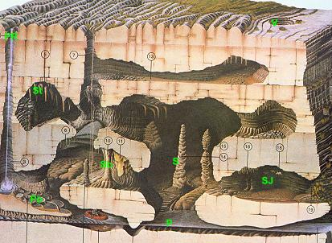
STALAKTIT
STALAGMIT
KAPNIŠKI STEBER
KAPNIKI
LITERATURA:
Kraški jami Zdenc in Vidovec (2000):
http://keudrlog.blogspot.com/2008/09/izlet-kraki-jami-zdenc-in-vidovec.html

